8Б
28.04.2020.
Тема: Способы передачи чужой речи.
1. Изучить материал, выполняя письменно данные задания.
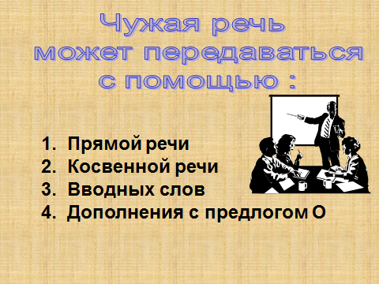
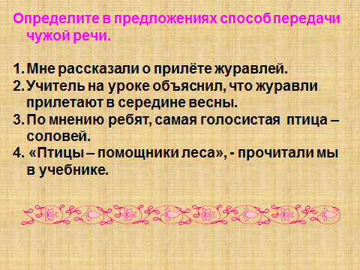
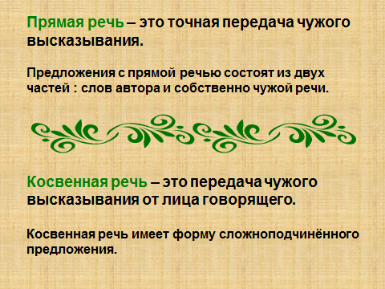
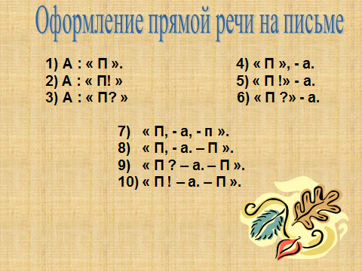
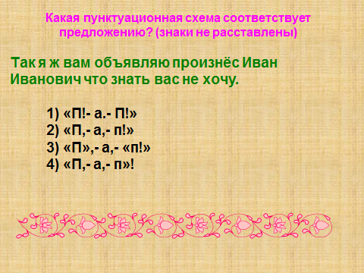
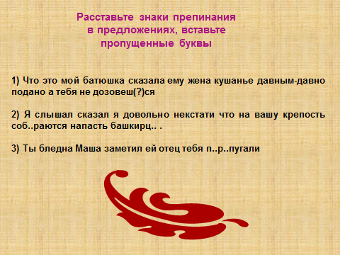
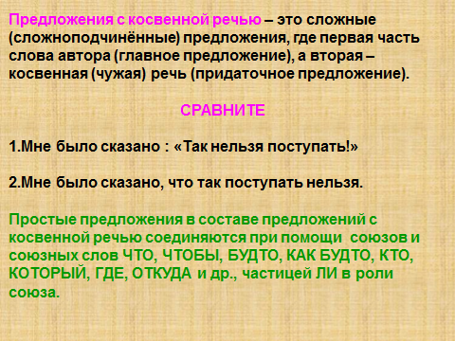
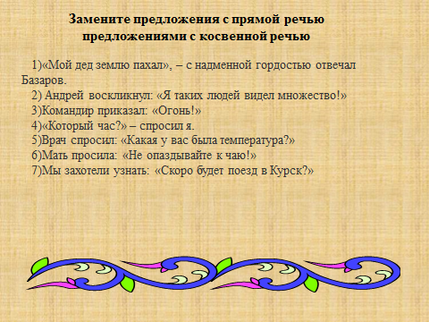
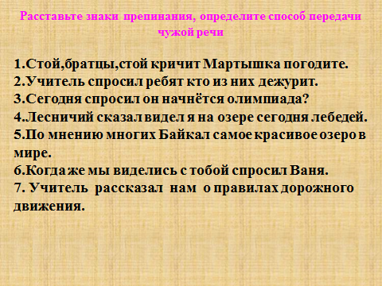
2. Вышлите работу учителю.
3.Д/З. Выпишите из произведений худ. лит-ры предл-я на разные способы передачи чужой речи.

29.04.2020.
Тема: Синтаксический разбор предложений с чужой речью. Пунктуационный разбор предложений с чужой речью.(2 темы)
1. Изучите новый материал. https://resh.edu.ru/subject/lesson/3262/main/
2. Выполните задания. https://resh.edu.ru/subject/lesson/3262/train/ - 192393
3. Стр.242-243- закрепить материал.
4.Упр.429(п.)
5. Д/З. Стр.244, ответить на контрольные вопросы и задания(у.)

30.04.2020.
Тема: Повторение по теме «Чужая речь»
1. Выполните тесты. https://resh.edu.ru/subject/lesson/3262/control/1/ - 192401
https://resh.edu.ru/subject/lesson/3262/control/2/ - 192404
2.Выполните упр. 430(у.), 431(п.)
3. Д/З. На основе упр. 432 написать сочинение-рассуждение: «Что такое чувство собственного достоинства?».

